Częstochowa dn. 15.07.2014 r.
.

INTERPELACJA
Radnego Miasta Częstochowy
Tomasza Blukacza

DOTYCZY: remont placu zabaw pomiędzy blokiem przy Al. Wojska Polskiego 120A a blokiem przy ul. Barlickiego

Proszę o przeprowadzenie bieżącego remontu i naprawy sprzętu placu zabaw zlokalizowanego pomiędzy blokiem przy Al. Wojska Polskiego 120A a blokiem przy ul. Barlickiego.
Obecny stan urządzeń zagraża bezpieczeństwu dzieci korzystającym z infrastruktury przeznaczonej do zabawy.
W załączniku do niniejszej interpelacji przedstawiam zdjęcia zniszczonego placu zabaw.

Z poważaniem
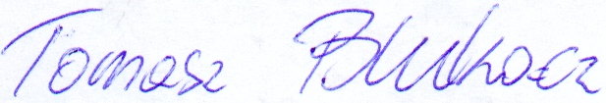

www.tomaszblukacz.pl - www.tomaszblukacz.pl - www.tomaszblukacz.pl – www.tomaszblukacz.pl

